ТЕХНИЧЕСКОЕ ОПИСАНИЕ
и
СХЕМА МОНТАЖА
скрытого алюминиевого короба «Invisible».

2022.08.09 Ред.5

Мы благодарим Вас за то, что Вы выбрали наши двери!
Компания «VELLDORIS»
2021
- Конструкция
Скрытый дверной короб «Invisible» состоит из замкнутого алюминиевого профиля с внутренним заполнением из МДФ для придания конструкции большей жесткости, предназначенного для крепления конструкции к стене и рассчитан на:
- толщину полотна 40 мм (рис.1) для прямого открывания
- толщину полотна 59мм (рис.2) с обратным притвором.
Алюминиевый профиль и дверное полотно поставляются с заводской врезкой под скрытые петли для удобства монтажа.
В комплект системы «Invisible» входит:
  - Дверное полотно с врезкой под скрытые петли и бесшумный магнитный замок;
  - Универсальный дверной короб «Invisible» с врезкой под скрытые петли и магнитную ответную планку, подготовленный под соединение стоевых с перекладиной под 45°;
  - Бесшумный магнитный замок с ответной планкой фирмы «Morelli»;
  - Усиленные скрытые петли с регулировкой в трех плоскостях и возможностью открывания на 180° фирмы «Morelli».
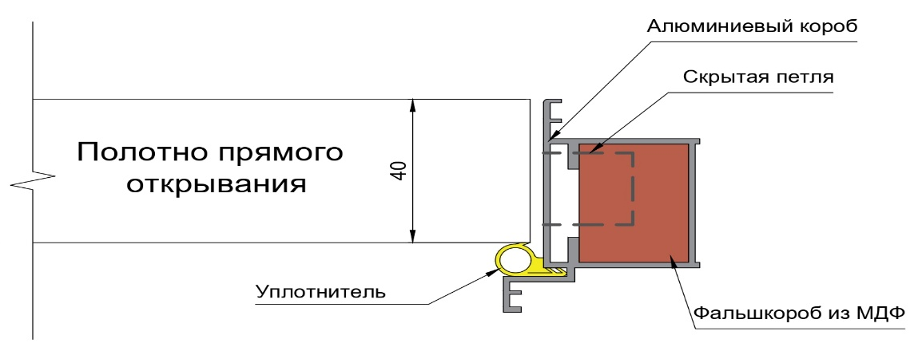
Рис.1 Дверное полотно с плоской кромкой
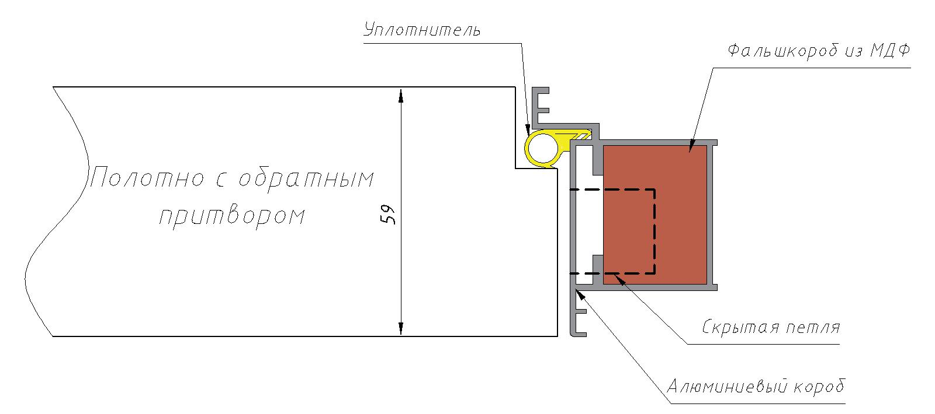
Рис.2 Дверное полотно с обратным притвором

- Преимущества конструкции.
  - Прочность.
Алюминиевый короб в сочетании с фальшкоробом из МДФ образует прочную конструкцию, позволяющую устанавливать двери высотой до 3 м.
  - Идеально ровный контур.
В отличии от деревянного короба, который может со временем деформироваться под воздействием окружающей среды и в процессе эксплуатации мешать полотну открываться, геометрия алюминиевого короба сохраняется первоначальной во время всего срока эксплуатации двери.
  - Универсальность открывания.
Конструкция позволяет осуществить монтаж с открыванием двери внутрь или наружу помещения.
  - Широкое открывание.
Петли скрытой конструкции позволяют полотну открываться на ширину до 180°.
  - Полотно располагается в одну линию со стеной, что позволяет производить отделку стен и полотна в одном стиле.
  - Подготовка.
Дверное полотно имеет многослойное покрытие, готовое к финишной отделке толщиной до 1,5 мм в любом стиле с использованием декоративной штукатурки, обоев или эмали.

- Основные размеры конструкции.
рис. 3 Основные размеры профиля»
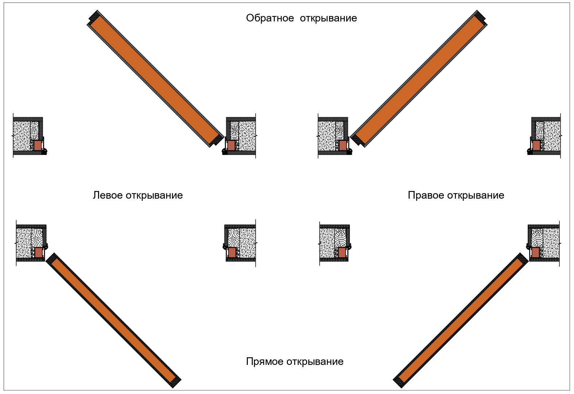
рис. 4 «Сторонность и открывание»

- Рекомендации к монтажу.
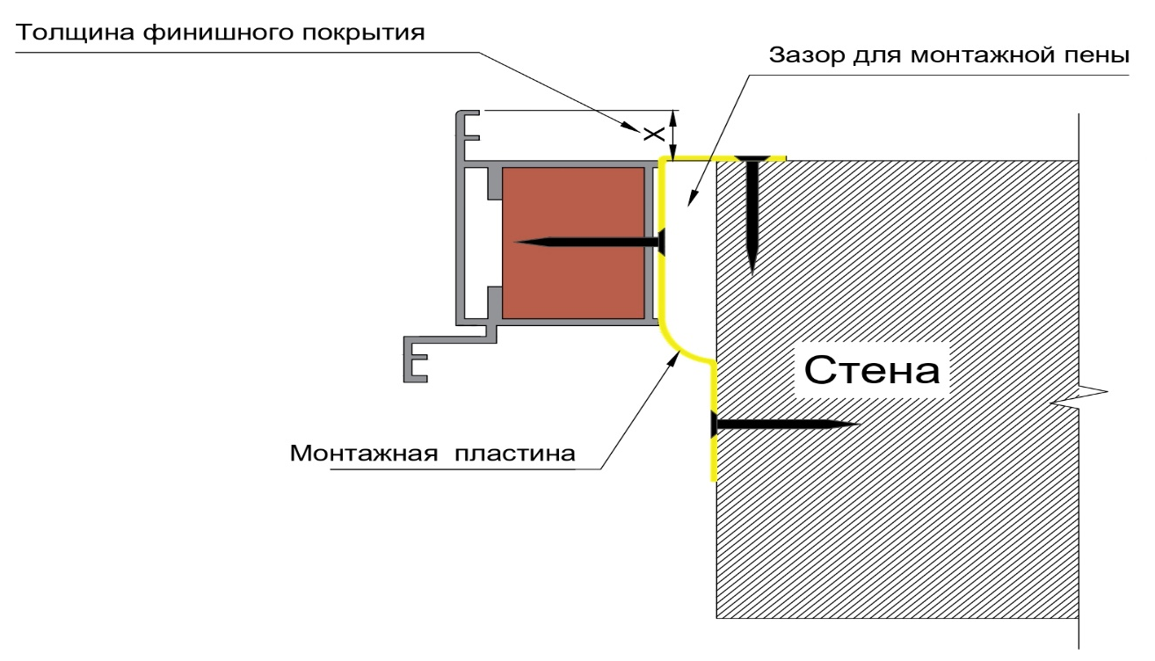
Рис. 5 «Схема монтажа короба на стену»
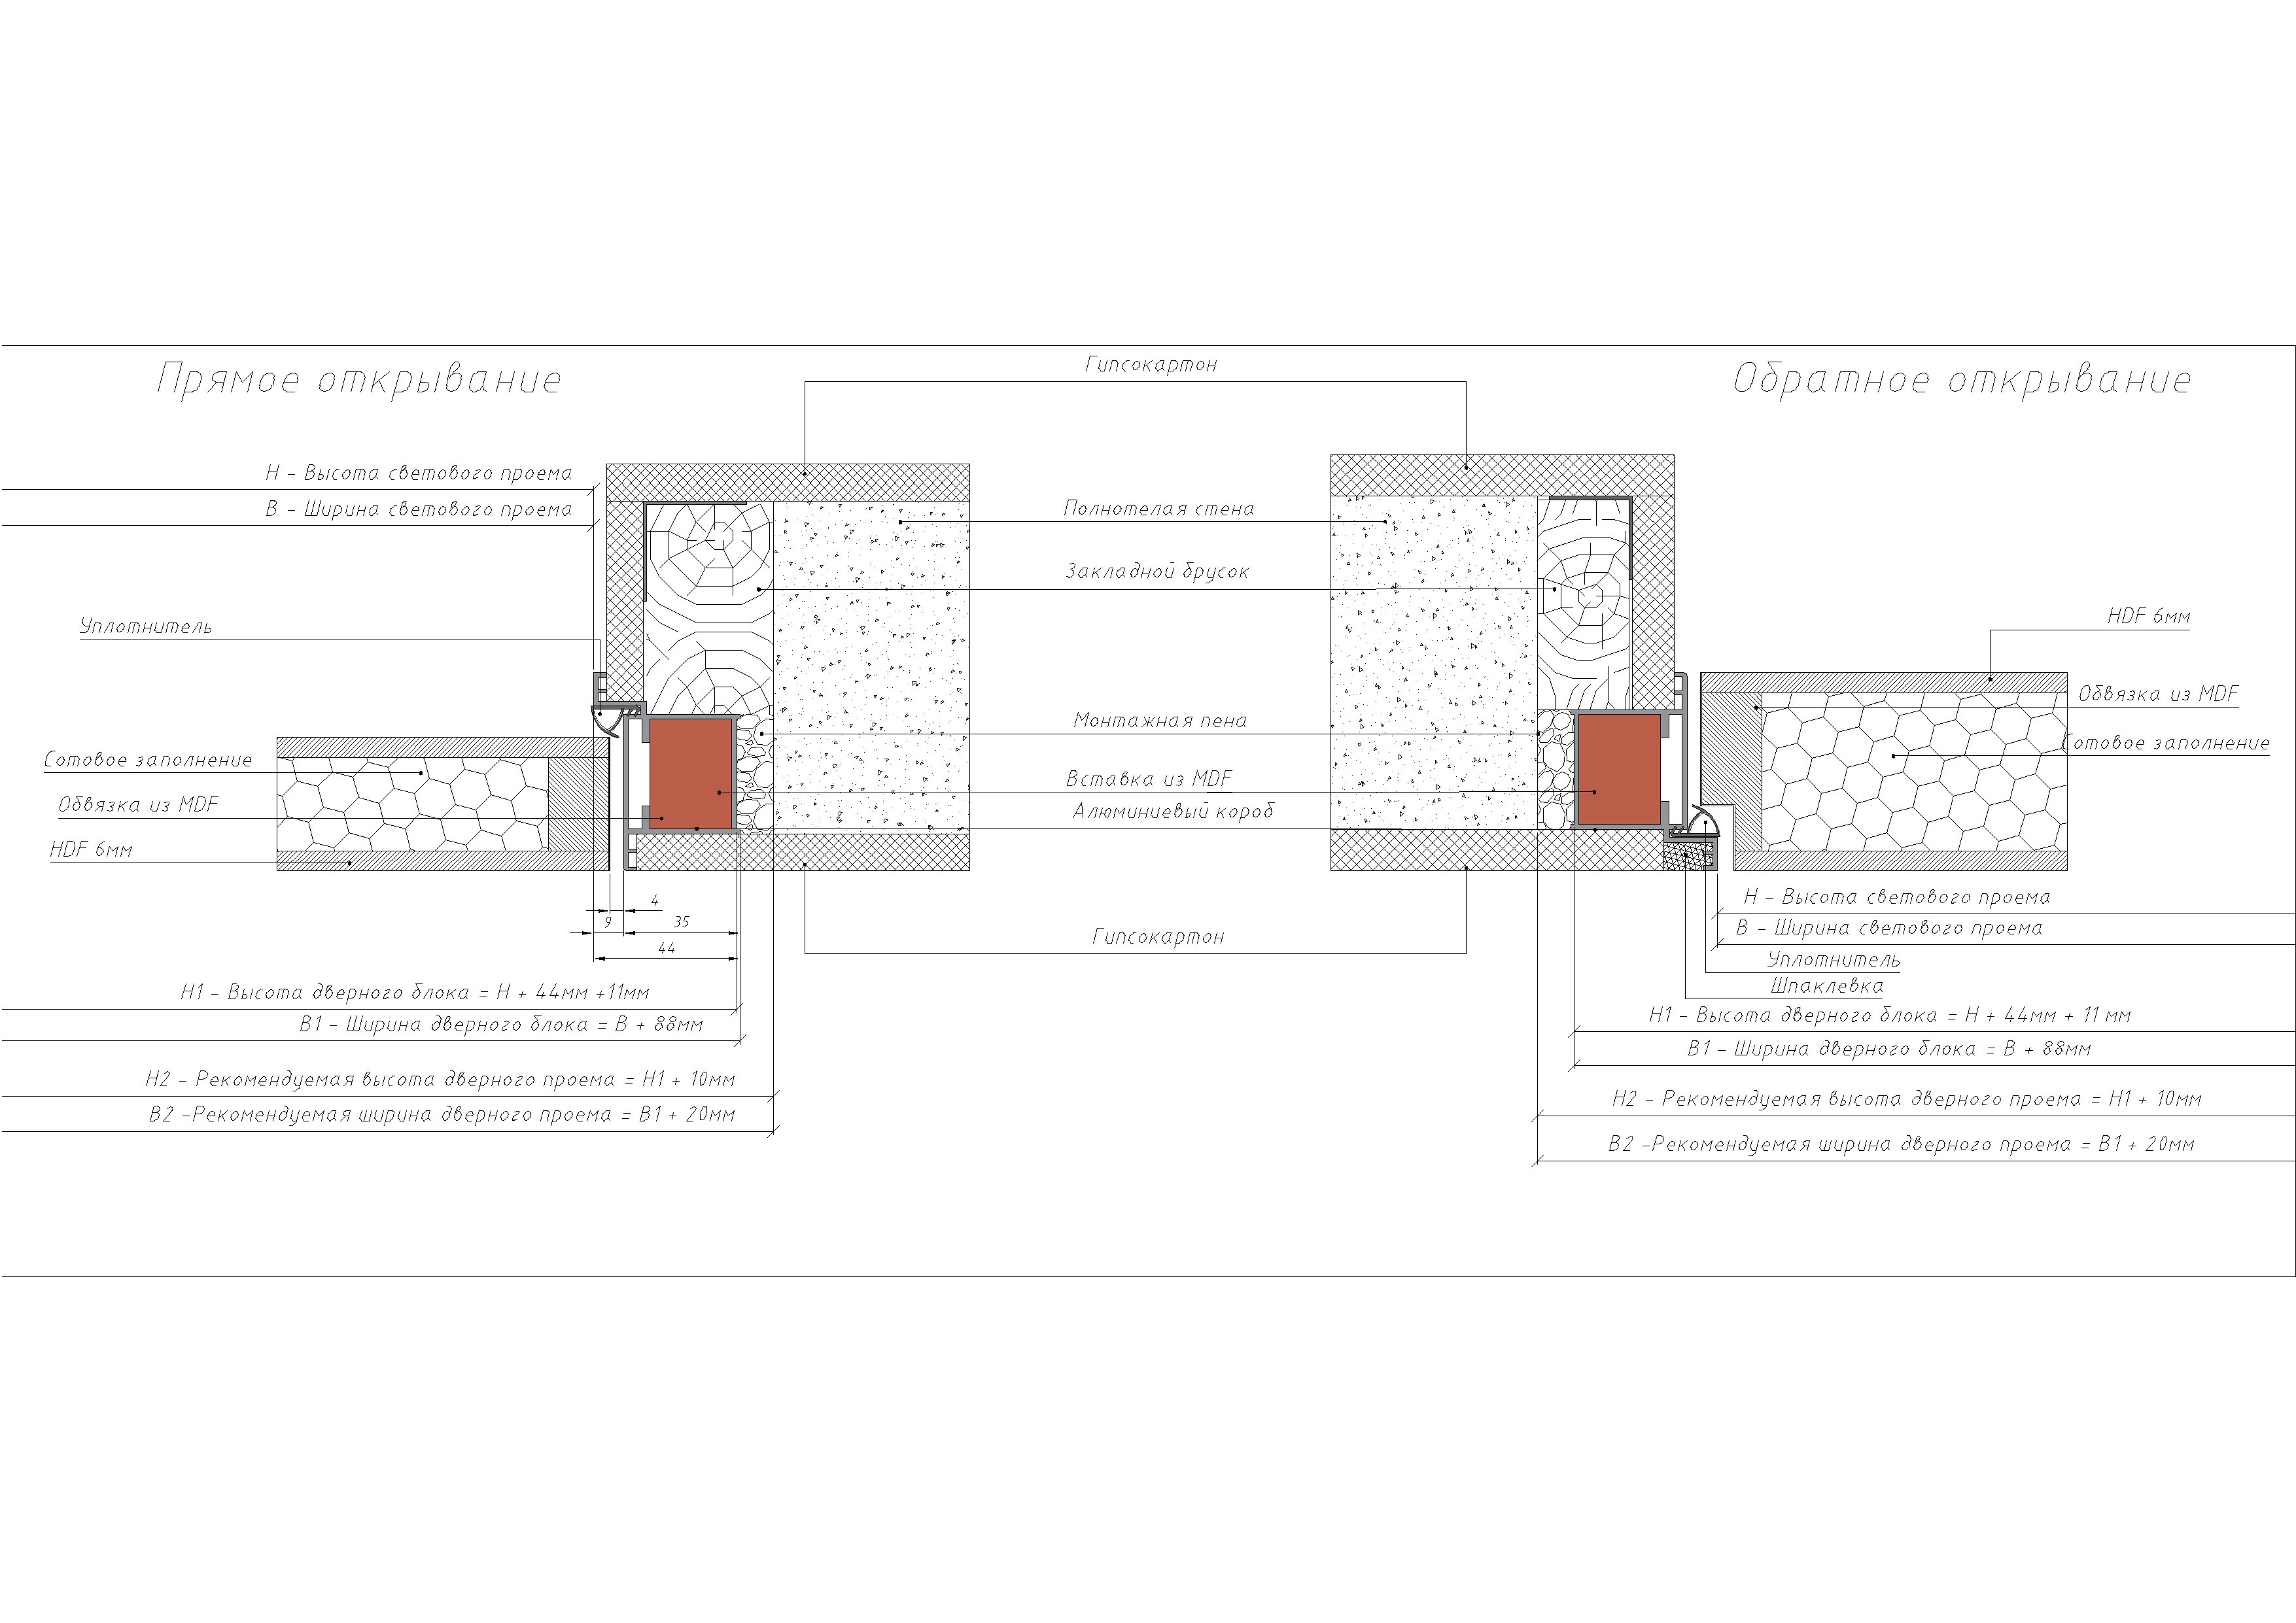
Рис. 6 «Пример обрамления дверного проема»
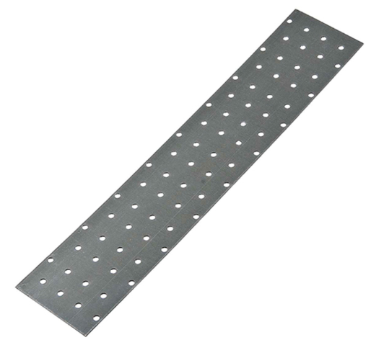
Рис. 7 Пример монтажной пластины
  - Прежде чем производить монтаж детали дверной коробки (в дальнейшем – короб) в дверной проем, необходимо определиться с толщиной финишного отделочного покрытия стены. Система предполагает использование финишного покрытия стены толщиной до 11 мм включительно.
  - Закрепить монтажные пластины (рис.5) при помощи шурупов к тыльной стороне короба (рис.1).
  - Выставить короб в проеме, используя уровень и строительное правило, таким образом, чтобы он был заподлицо с финишным покрытием стены (рис.5, рис.6).
  - Закрепить короб в дверном проеме к стене при помощи шурупов и монтажной пластины, одним концом предварительно закрепленной на коробе (рис. 5).
  - При необходимости поставить распорки между коробом с петлевой частью и коробом с ответной частью замка, для исключения их деформации при последующем отверждении монтажной пены.
  - Заполнить монтажной пеной (в дальнейшем – м.п.) зазор между коробом и стеной.
  - Произвести выдержку до полного отверждения м.п. согласно рекомендациям по использованию м.п. После высыхания м.п. аккуратно срезать излишки, не повредив короб.
  - Петли вкрутить сперва в полотно, затем произвести навеску полотна на короб и закрепить петли на коробе при помощи винтов, входящих в комплект фурнитуры.
  - Произвести регулировку петель по зазорам между дверной коробкой и полотном. Основные применяемые петли - НН-6 или НН-18.
  - ВНИМАНИЕ:
При монтаже теневого плинтуса и отсутствия наличника - дверное полотно открывается на 180 град.
При монтаже обычного плинтуса, а также наличника – дверное полотно не будет открываться на 180 град., а будет упираться в наличник или плинтус, тем самым угол открывания уменьшится.
- Рекомендации к последующей окраске
  - Дверное полотно имеет лакокрасочное покрытие, нанесенное на заводе-изготовителе.
  - Дверное полотно допускается окрашивать в другой цвет только полиуретановыми эмалями при помощи пульверизатора.
5.3 Технология нанесения полиуретанового лакокрасочного покрытия:
- Защитить малярным скотчем и прочими защитными материалами области, которые не должны быть окрашены.
- Дверное полотно тщательно вышлифовать шлифовальной губкой зернистостью P=120-150 – без пропусков.
- Очистить от пыли, жировых, масляных, силиконовых и прочих загрязнений.
- Нанести полиуретановый грунт методом распыления. Сушка 3-4 часа при температуре =20 град.
- Произвести легкую шлифовку дверного полотна шлифовальной губкой =150-180. При использовании других лакокрасочных материалов (не полиуретановых), необходимо ПОЛНОСТЬЮ удалить верхний (блестящий) слой защитного лакокрасочного покрытия облицовочного материала до низлежащего слоя белого цвета, не повреждая его. Это необходимо для обеспечения адгезии др. лакокрасочных покрытий, в противном случае - произойдет отслоение нанесенного Вами лакокрасочного покрытия.
- Обеспылить помещение, в котором будет производится крашение, относительная влажность воздуха в помещении должна быть 60-70%.
- Перед последующей покраской дверного полотна для хорошей адгезии лакокрасочного покрытия, необходимо использовать грунт, рекомендуемый изготовителем финишного лакокрасочного покрытия, а также соблюдать режимы нанесения лакокрасочного покрытия для получения качественного лакокрасочного покрытия.
- Нанести полиуретановую эмаль.
- Произвести сушку в течение 6 часов, при температуре =20 град.

- Рекомендации к последующей оклейке обоев и нанесению декоративной штукатурки.
6.1 Дверное полотно имеет лакокрасочное покрытие, нанесенное на заводе-изготовителе.
6.2 Дверное полотно допускается оклеивать в обои или наносить декоративную штукатурку, толщиной до 1,5 мм.
6.3 Перед нанесением обоев или штукатурки необходимо подготовить полотно:
6.3.1 Дверное полотно тщательно вышлифовать шлифовальной губкой зернистостью P=100-120 без пропусков.
6.3.1 Очистить, удалить пыль.
Далее следовать рекомендациям изготовителей финишного покрытия по оклейке обоями или нанесению декоративной штукатурки.

Приложение 1 (петля дверная)
  - Скрытая петля MORELLI НН-18, монтаж и регулировка.
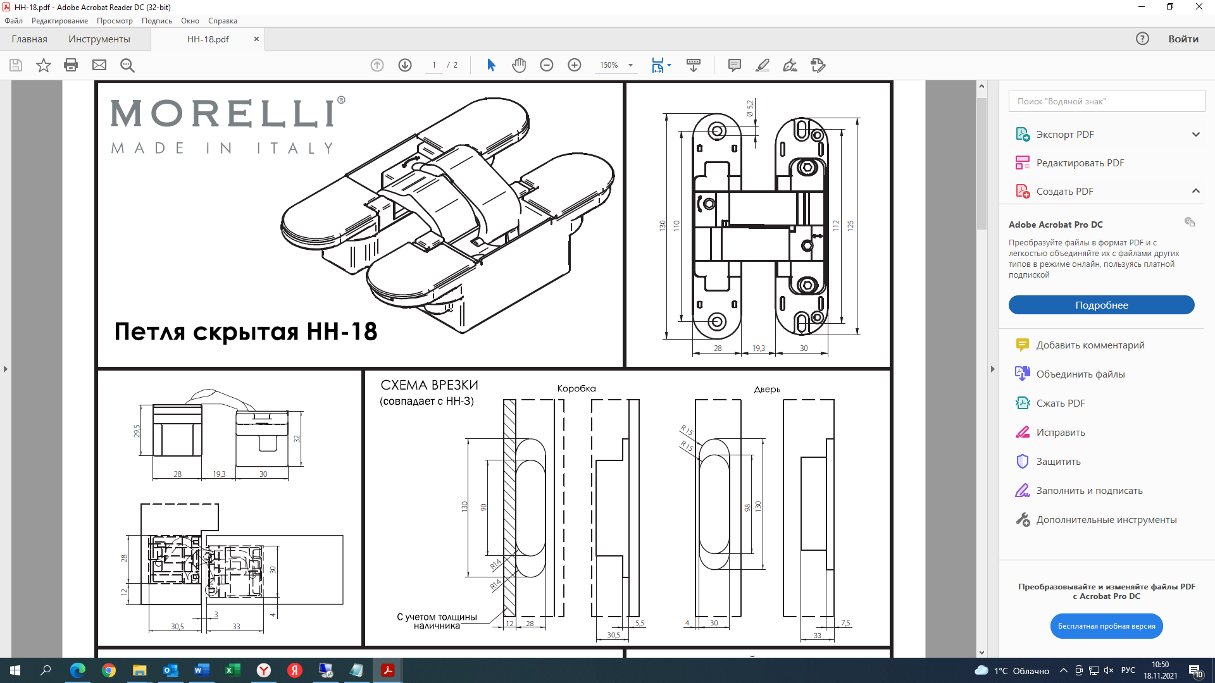
Рис. 8а
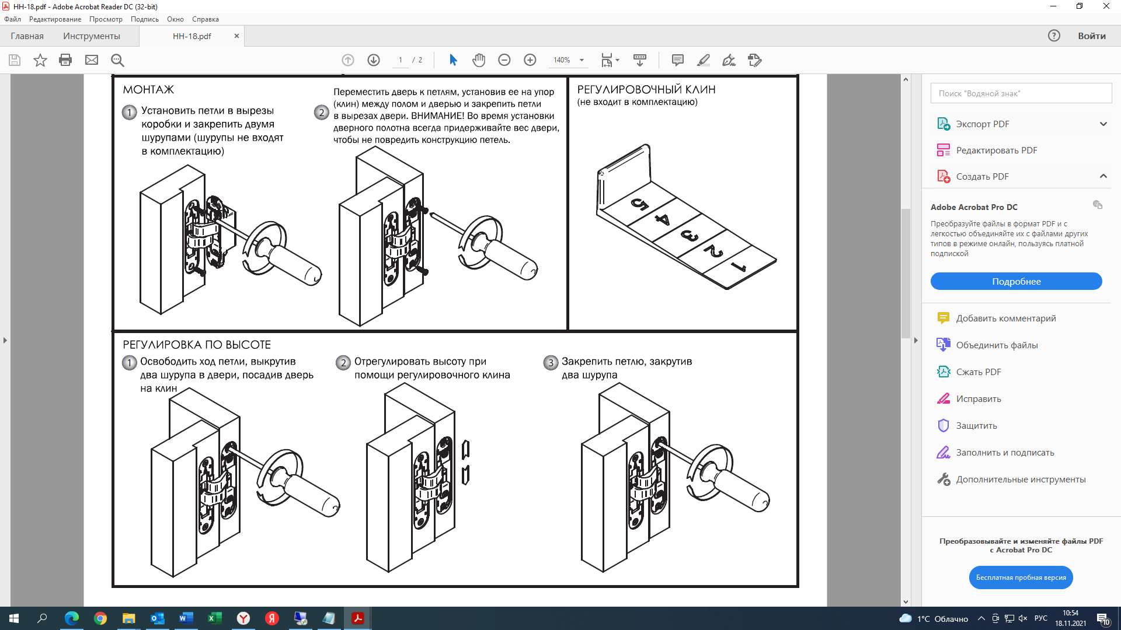
Рис. 8б
  - Скрытая петля MORELLI НН-6, монтаж и регулировка
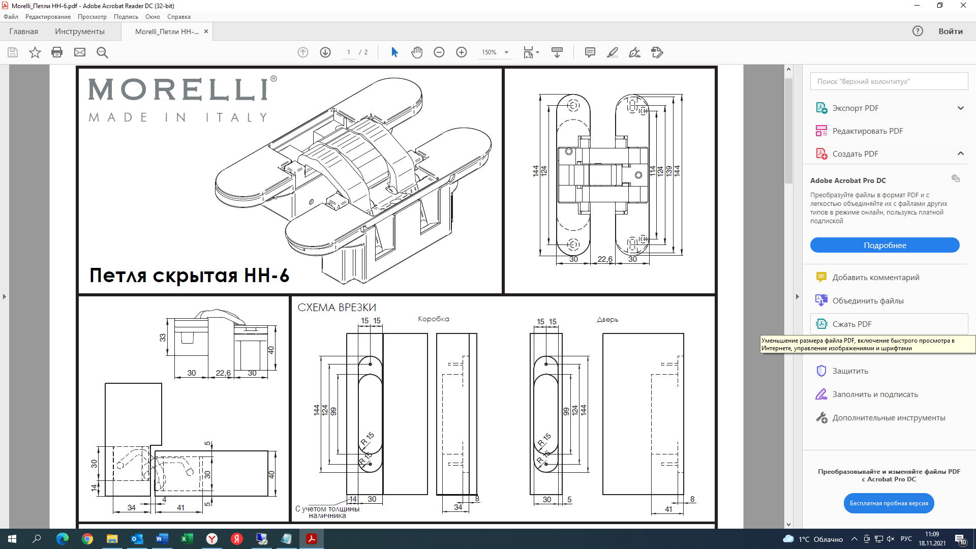
Рис. 9а
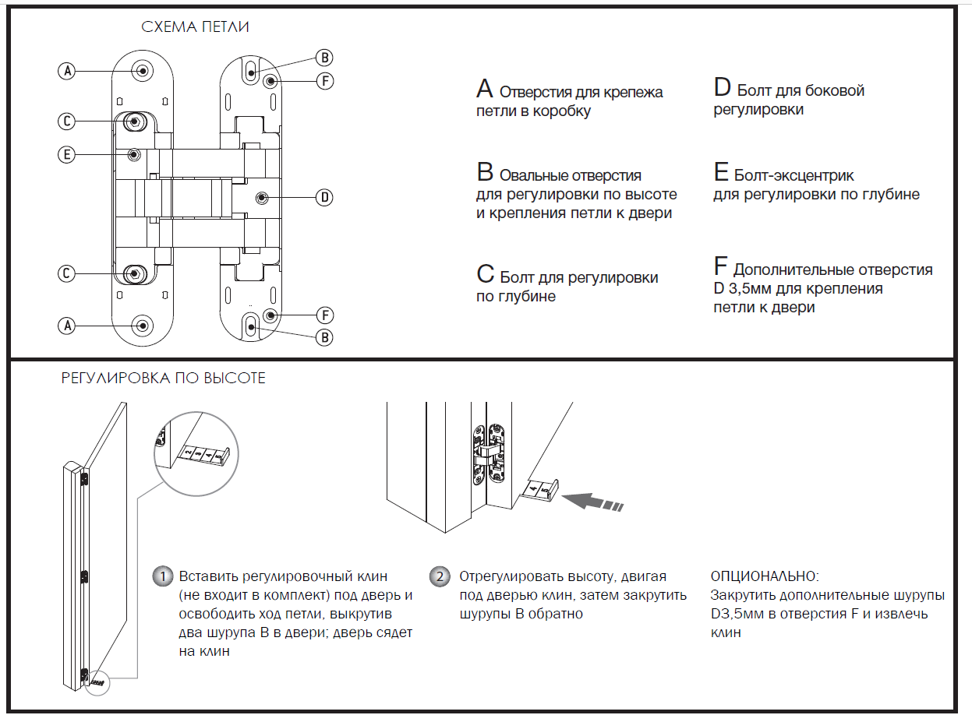
Рис. 9б

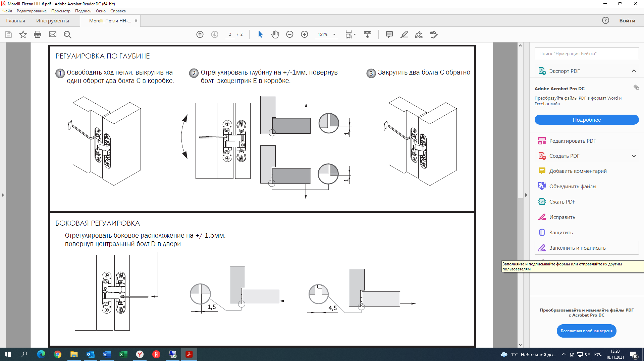
Рис. 9в

  - Скрытая петля Kodlenz Kubica K6360-38, монтаж и регулировка
Рис. 10

